Утверждена
постановлением администрации
Устьянского муниципального округа Архангельской области

от 15 мая 2023 года № 953

Схема
размещения нестационарного торгового объекта
п.Советский

Условный номер земельного участка 29:18:111001:ЗУ1
Площадь земельного участка |  | 40 | м²
Обозначение  характерных точек границ | Координаты, м
Обозначение  характерных точек границ | X |  |  | Y
1 | 2 |  |  | 3
:ЗУ1
1 | 267044,22 |  |  | 3359957,82
2 | 267052,51 |  |  | 3359952,23
3 | 267054,75 |  |  | 3359955,56
4 | 267046,46 |  |  | 3359961,15

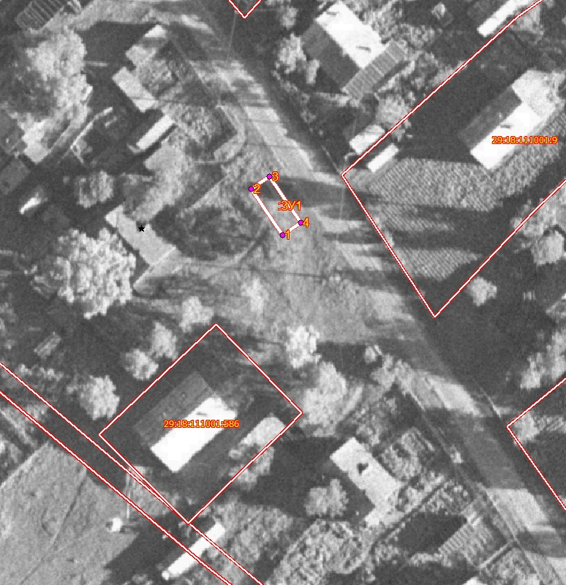

Масштаб 1: | 500
Условные обозначения:

29:18:111001:ЗУ1 - обозначение образуемого земельного участка
- граница существующих земельных участков
Система координат МСК-29

